- Vložte pod u vedený obrázek jiný vhodný obrázek. Vámi vložený obrázek může být pokaždé stejný, ale bude upravený jako vzorový obrázek (styl, ohraničení, ořez, otočení, seskupení, …)

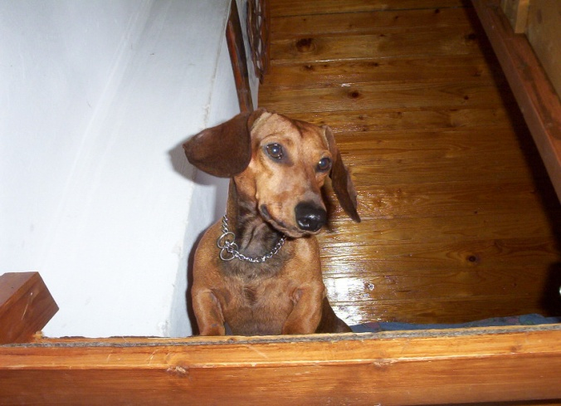
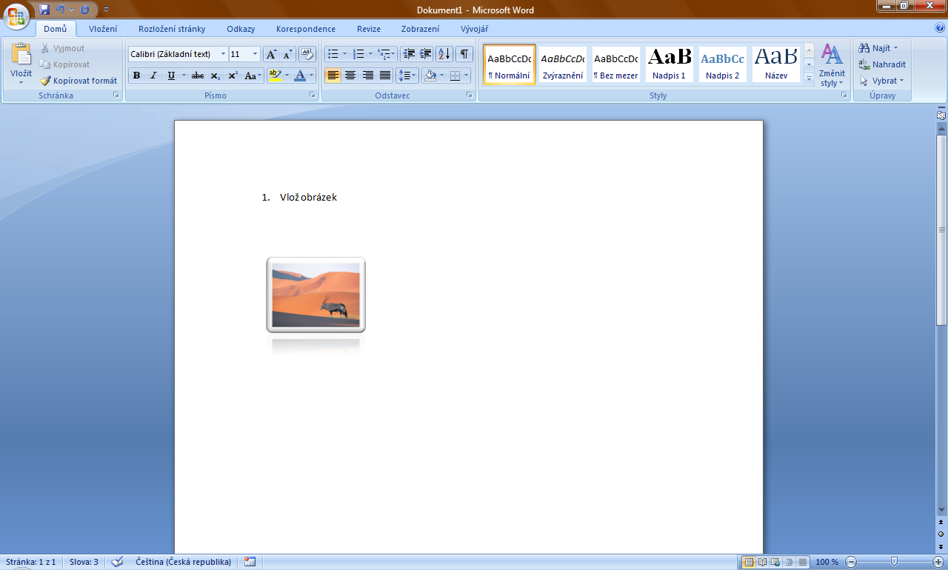
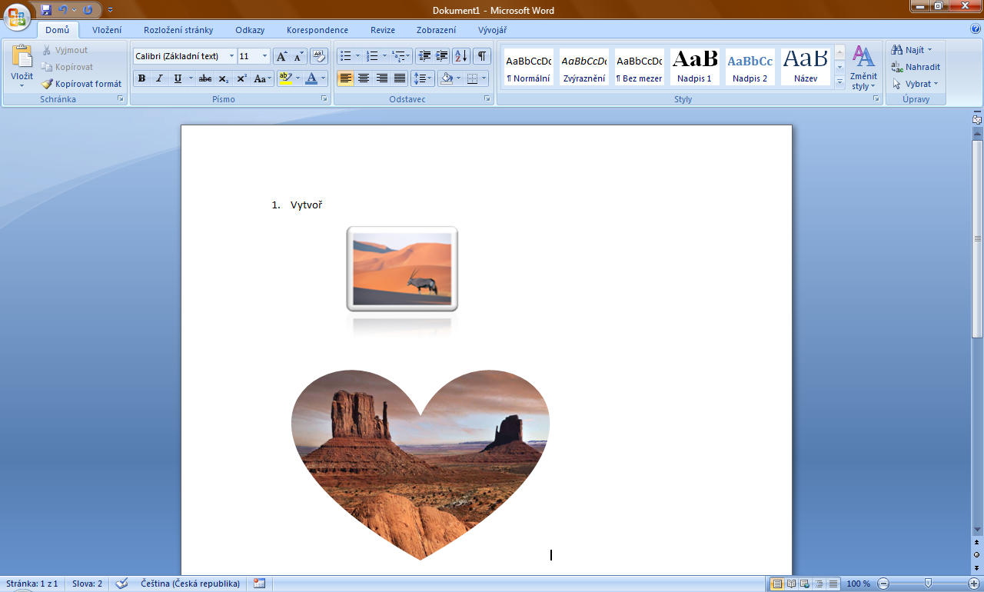

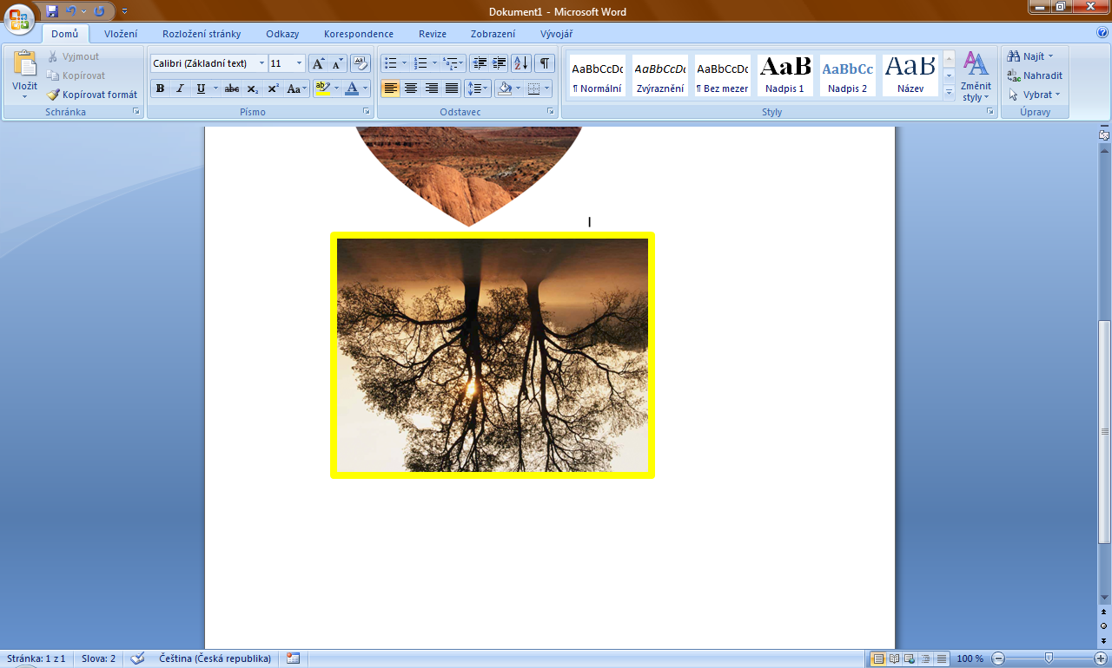
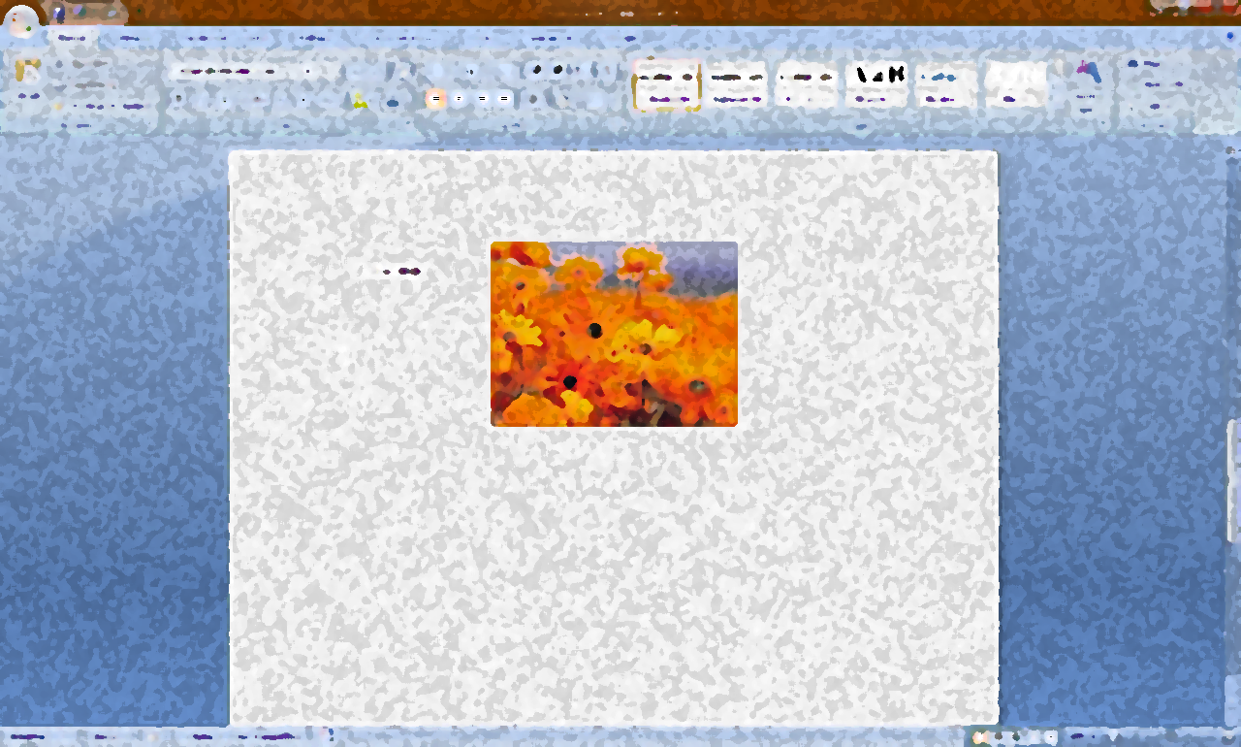
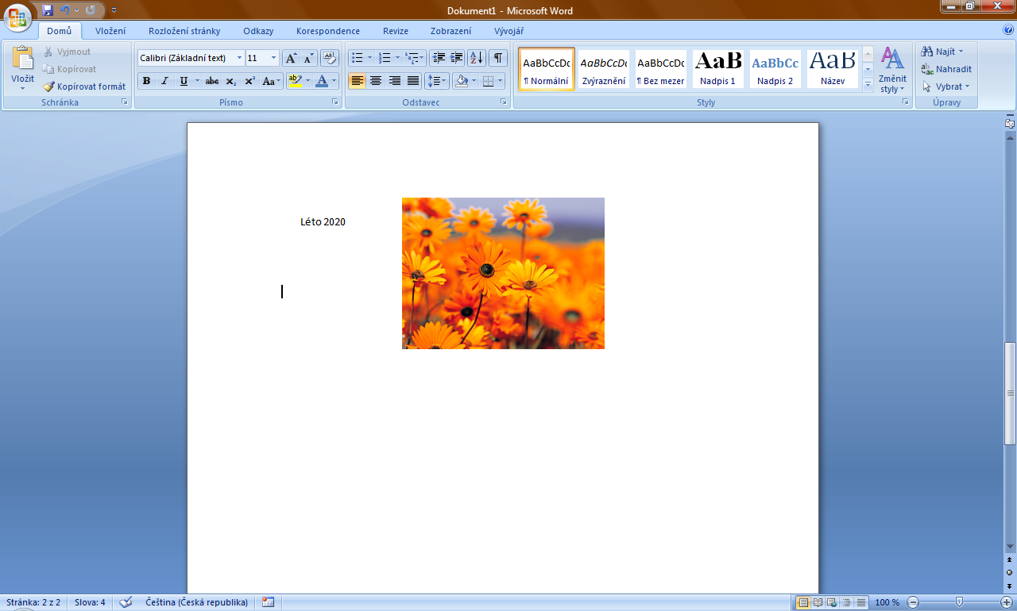

- Vložte ke všem původním obrázkům v úkolu 1. vhodný titulek s vlastním názvem (př. Fotka 1 Pes). Na konec dokumentu na novou stránku vložte seznam obrázků s nadpisem např. Seznam fotografií. Jenom tato stránka se seznamem obrázků bude mít orientaci na šířku a ohraničení libovolným efektem (ne čárou).

- Přidejte do dokumentu vhodný titulní list, kde bude minimálně název dokumentu, vaše jméno a příjmení. Nevhodná a prázdná pole smažte. Titulní list nebude mít záhlaví ani zápatí.

- Do celého dokumentu vložte vámi vybraný styl číslování do zápatí a napište své jméno a příjmení do záhlaví. Původní záhlaví odstraňte.

- Upravte tři texty níže podle obrázků (zarovnání odstavce, pozice obrázku):
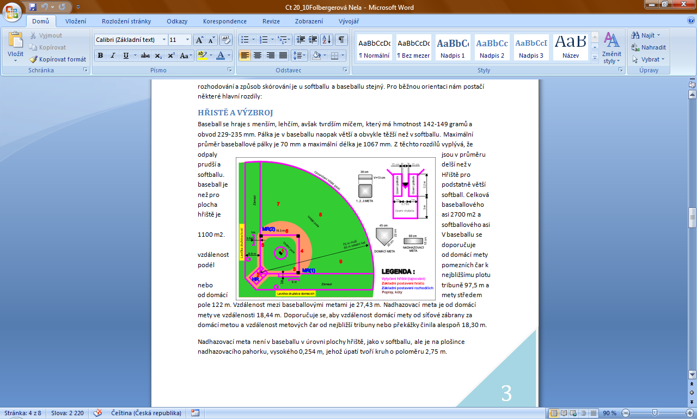
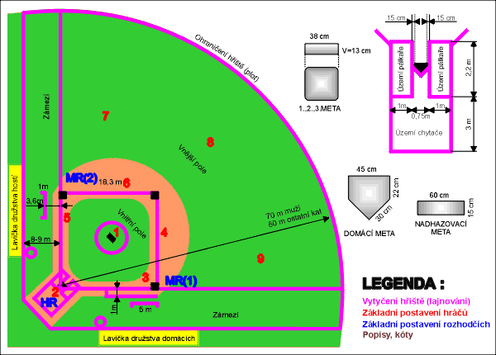
Baseball se hraje s menším, lehčím, avšak tvrdším míčem, který má hmotnost 142-149 gramů a obvod 229-235 mm. Pálka je v baseballu naopak větší a obvykle těžší než v softballu. Maximální průměr baseballové pálky je 70 mm a maximální délka je 1067 mm. Z těchto rozdílů vyplývá, že odpaly jsou v průměru prudší a delší než v softballu. Hřiště pro baseball je podstatně větší než pro softball. Celková plocha baseballového hřiště je asi 2700 m2 a softballového asi 1100 m2. V baseballu se doporučuje vzdálenost od domácí mety podél pomezních čar k nejbližšímu plotu nebo tribuně 97,5 m a od domácí mety středem pole 122 m. Vzdálenost mezi baseballovými metami je 27,43 m. Nadhazovací meta je od domácí mety ve vzdálenosti 18,44 m. Doporučuje se, aby vzdálenost domácí mety od síťové zábrany za domácí metou a vzdálenost metových čar od nejbližší tribuny nebo překážky činila alespoň 18,30 m.
Nadhazovací meta není v baseballu v úrovni plochy hřiště, jako v softballu, ale je na plošince nadhazovacího pahorku, vysokého 0,254 m, jehož úpatí tvoří kruh o poloměru 2,75 m.

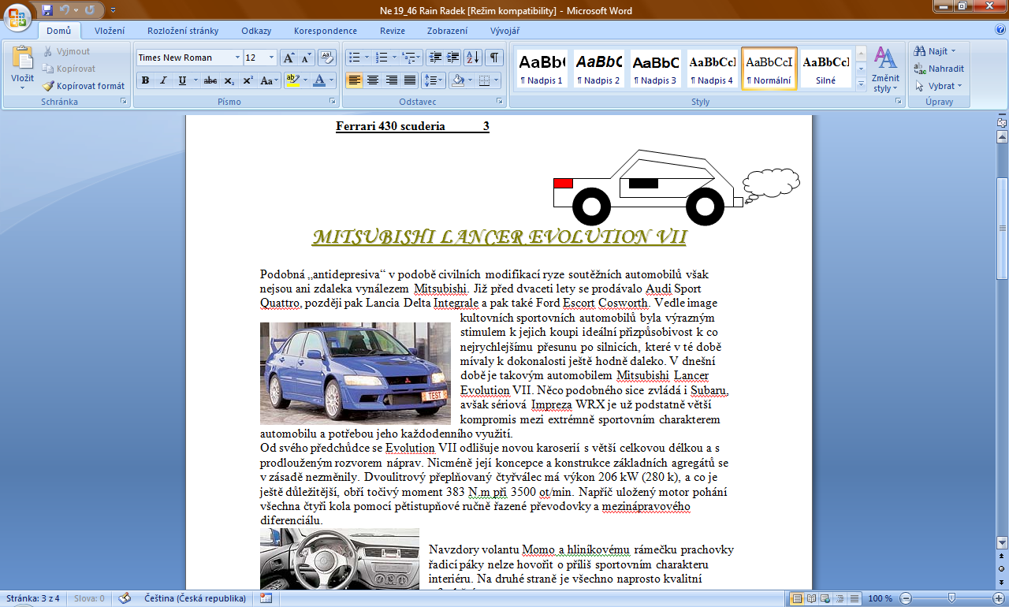
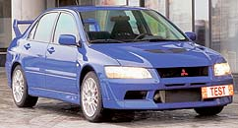
Podobná „antidepresiva“ v podobě civilních modifikací ryze soutěžních automobilů však nejsou ani zdaleka vynálezem Mitsubishi. Již před dvaceti lety se prodávalo Audi Sport Quattro, později pak Lancia Delta Integrale a pak také Ford Escort Cosworth. Vedle image kultovních sportovních automobilů byla výrazným stimulem k jejich koupi ideální přizpůsobivost k co nejrychlejšímu přesunu po silnicích, které v té době mívaly k dokonalosti ještě hodně daleko. V dnešní době je takovým automobilem Mitsubishi Lancer Evolution VII. Něco podobného sice zvládá i Subaru, avšak sériová Impreza WRX je už podstatně větší kompromis mezi extrémně sportovním charakterem automobilu a potřebou jeho každodenního využití.
Od svého předchůdce se Evolution VII odlišuje novou karoserií s větší celkovou délkou a s prodlouženým rozvorem náprav. Nicméně její koncepce a konstrukce základních agregátů se v zásadě nezměnily. Dvoulitrový přeplňovaný čtyřválec má výkon 206 kW (280 k), a co je ještě důležitější, obří točivý moment 383 N.m při 3500 ot/min. Napříč uložený motor pohání všechna čtyři kola pomocí pětistupňové ručně řazené převodovky a mezinápravového diferenciálu.
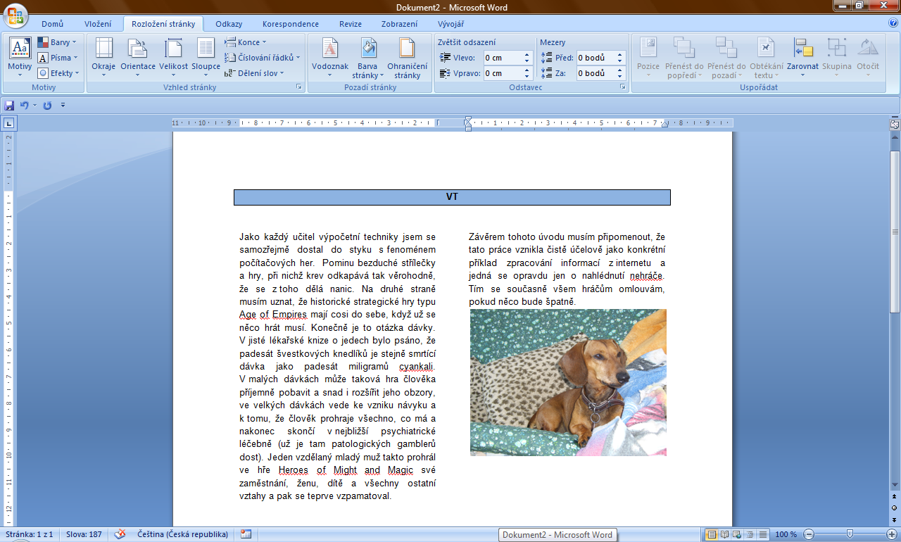

Jako každý učitel výpočetní techniky jsem se samozřejmě dostal do styku s fenoménem počítačových her. Pominu bezduché střílečky a hry, při nichž krev odkapává tak věrohodně, že se z toho dělá nanic. Na druhé straně musím uznat, že historické strategické hry typu Age of Empires mají cosi do sebe, když už se něco hrát musí. Konečně je to otázka dávky. V jisté lékařské knize o jedech bylo psáno, že padesát švestkových knedlíků je stejně smrtící dávka jako padesát miligramů cyankali. V malých dávkách může taková hra člověka příjemně pobavit a snad i rozšířit jeho obzory, ve velkých dávkách vede ke vzniku návyku a k tomu, že člověk prohraje všechno, co má a nakonec skončí v nejbližší psychiatrické léčebně (už je tam patologických gamblerů dost). Jeden vzdělaný mladý muž takto prohrál ve hře Heroes of Might and Magic své zaměstnání, ženu, dítě a všechny ostatní vztahy a pak se teprve vzpamatoval.
Závěrem tohoto úvodu musím připomenout, že tato práce vznikla čistě účelově jako konkrétní příklad zpracování informací z internetu a jedná se opravdu jen o nahlédnutí nehráče. Tím se současně všem hráčům omlouvám, pokud něco bude špatně.
- Hotový dokument vložte na Moodle jako soubor docx a pdf pod názvem Obrazky_prijmeni soubory nezipujte, vložte je samostatně.

